
- Defnyddiwch siart gweledol i ddangos prydiau bwyd wythnosol ac amserlenni.
- Rhowch rybudd o 5 munud fel y gall eich plentyn orffen beth maen nhw’n gwneud a pharatoi ar gyfer pryd o fwyd.
- Eisteddwch gyda’ch plentyn ar amseroedd bwyd hyd yn oed os nad ydych yn bwyta.
- Cynigiwch 3 phryd o fwyd y dydd a 2 fyrbryd, yn cyfyngu prydiau bwyd i tua hanner awr a byrbrydiau i chwarter awr.
- Gweithredwch dasgau bach cyn bwyta fel golchi dwylo, gosod y bwrdd a’u cynnwys wrth baratoi bwyd. Mae hyn yn galluogi plant i ganolbwyntio ac yn lleihau pethau eraill sy’n tynnu sylw.
- Grymuso eich plentyn drwy roi dewis o wasanaethu ei hun. Mae hyn yn rhoi teimlad o reolaeth iddyn nhw heb fod â gormod o benderfyniadau i’w gwneud.
- Efallai bydd llawer o blant yn gweld amgylcheddau swnllyd neu oleuadau llachar yn llethol, a gall eraill elwa o gael tynnu sylw fel cerddoriaeth.
Mae sefydlu arferion amser bwyd yn bwysig iawn gan ei fod yn paratoi plant, yn galluogi iddyn nhw wybod pryd a beth i’w ddisgwyl gan bryd o fwyd. Mae hefyd yn helpu eu hysgogi a chydnabod ciwiau llwgu ac yn galluogi teuluoedd i osod amser o’u hamserlen brysur i fwyta ac yfed mewn ffordd dawel ac ymlaciol. Dylai arferion bwyd fod yn rhan o arferion bob dydd gyda brwsio dannedd, cael bath, gwisgo, mynd i feithrin neu ysgol, darllen storïau amser gwely. Isod yw rhai argymhellion defnyddiol a all helpu gyda hyn:
Arferion Amser Bwyd
Bod yn ymwybodol o’ch perthnasau eich hun â bwyd: Gall plant sylwi ar arwyddion rydyn ni’n eu dangos tuag at fwyd. Gall labelu bwydydd fel ‘da’, ‘drwg’, ‘neis’ neu ‘ych a fi’ arwain at blant yn datblygu perthnasau gwael â bwyd.
Aros yn dawel ac yn ymlaciol: Mae plant yn cydnabod newidiadau yn eich ymddygiad ac yn synhwyro pan rydych yn dod yn orbryderus yn ystod bwyd ac yn gallu efelychu hyn.
Cyfathrebu fel teulu: Mae siarad am bethau nad ydyn nhw’n ymwneud ag amseroedd bwyd fel ‘sut oedd eich diwrnod?’ neu ‘beth sydd wedi gwneud i chi wenu heddiw?’ yn gallu helpu tynnu sylw eich plentyn a chreu amgylchedd pleserus i bawb.
Gofyn am gymorth gan y rhai o’ch cwmpas: Mae’n bwysig gofyn am gymorth gan aelodau eraill o’r teulu, ffrindiau a lleoliadau gofal plant. Gall fod yn ddefnyddiol i esbonio iddyn nhw beth sy’n helpu a beth sydd ddim gan eu cyfeirio nhw nhw at adnoddau defnyddiol. Gofynnwch i eraill ddweud wrthoch chi am beth maen nhw’n ei weld tra bod eich plentyn yn bwyta.
Cydnabod pwysigrwydd ymddiried: Trafodwch gyda’ch plentyn am ba fwydydd a fydd yn cael eu cyflwyno a ble a phryd bydd hyn yn digwydd, gall hyn helpu’r plentyn i deimlo wedi’i gefnogi ac adeiladu ymddiried. Peidiwch â chuddio bwydydd o fewn eu bwydydd derbyniol gan all hyn torri’r ymddiried Gadewch i'ch plentyn fwyta bwyd oddi wrth eich plât..
Paratoi cyn prydau bwyd: Yn aml gall gweithgareddau paratoi helpu chi a'ch plentyn i gael profiad amser bwyd mwy cadarnhaol. Yn ogystal, gall adeiladu cysondeb a threfn amser bwyd rhagweladwy hefyd gynyddu sicrwydd a lleihau pryder a fydd yn ei dro yn caniatáu i'ch plentyn deimlo'n ddiogel yn yr amgylchedd amser bwyd.
•
•
•
•
•
Bwyta Dewisol –
Creu profiad amser bwyd cefnogol
Mae yna amrywiaeth o egwyddorion sydd yn allweddol i amser bwyd teulu sy’n gefnogol ar gyfer plant. Yma byddwn yn archwilio i rai o’r rhain yn fanylach.



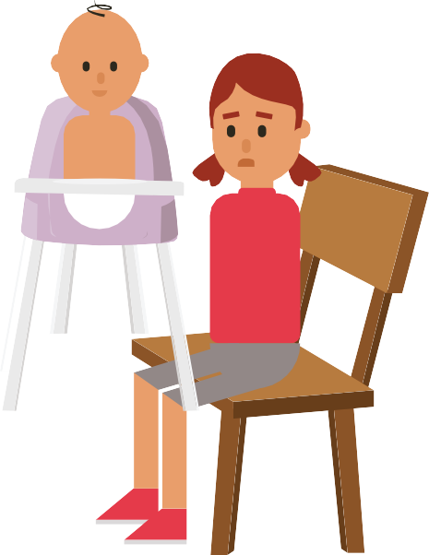




- Sipiau oer o ddŵr
- Canu cân
- Cymryd seibiant o’r weithred
- Cymerwch eiliad i stopio ac edrych ar rywbeth diddorol (a elwir hefyd yn feddwlgarwch)
- Gwasgu pêl feddal neu does-chwarae Chwythu swigod
- Mynd allan i’r awyr agored am awyr iach
- Paratoi cyn pryd bwyd
- Rhagweladwyedd
- Ciwiau amser bwyd cyfarwydd
- Goleuadau tawel
- Golchi dwylo

Mae cael ciwiau amser bwyd cyson sy'n rhybuddio'r plentyn ei fod bron yn amser bwyd. Efallai y byddai'n ddefnyddiol defnyddio cyfeiriadau fel:
• Hoff blât
• cyllyll a ffyrc arbennig
• Clustog arbennig i'w roi ar eu cadair
• Bydd cân amser bwyd neu stori benodol cyn amser bwyd yn ymlacio'ch plentyn ac yn ei helpu i wybod bod amser bwyd yn ddyledus
• Dyrannwch gadair benodol i'ch plentyn eistedd wrth y bwrdd am brydau bwyd
Strategaethau i helpu
eich plentyn ymlacio
Datblygwyd gan: Adran Maetheg a Dieteg, Bwrdd Iechyd Prifysgol Bae Abertawe
Dyddiad: Chwefror 2024
Adolygu: Chwefror 2027

Bwydo Ymatebol
Gall hyn fod yn offeryn i gefnogi ymateb i giwiau newyn eich plentyn ac mae'n caniatáu i'ch plentyn fwyta i archwaeth trwy roi sylw i giwiau llawn a dod â'r pryd bwyd i ben pan fydd eich plentyn yn nodi ei fod wedi cael digon.
Mae angen i blant fwyta’n fwy rheolaidd yn ystod y dydd gan fod eu stumogau’n llai nag
oedolion, felly mae cynnig prydau a byrbrydau rheolaidd yn bwysig er mwyn sicrhau bod eich plentyn yn cael digon o gyfleoedd i fwyta.
Mae patrymau cysgu rheolaidd a gweithgarwch corfforol hefyd yn bwysig ar gyfer ysgogi archwaeth.
•
Mae arwyddion gall eich plentyn fod yn llwglyd neu’n barod am fwyd yn cynnwys – pwyso tuag at fwyd, agor ceg, llyfu gwefusau, cyffro wrth weld bwyd, ymddangos yn canolbwyntio ar y bwyd
Arwyddion a allai ddweud wrthych chi fod eich plentyn wedi bwyta digon am eu chwant bwyd – chwarae gyda bwyd, gwthio bwyd i ffwrdd, troi pen i fwrdd pan fydd yn cael cynnig bwyd, cau ceg pan gynigir bwyd, colli diddordeb yn ystod amser bwyd, arafu cyflymder bwyta, ymddangos yn flinedig.
•

